Отчет по лабораторной работе №5

Архитектура вычислительных систем

Лукина Ирина Олеговна

Содержание

# 1 Цель работы

Целью работы является приобретение практических навыков работы в Midnight Commander и освоение инструкций языка aссемблера mow и int.

# 2 Выполнение лабораторной работы

1. Введем в терминале команду mc и откроем Midnight Commander:

Рис. 1: Открытие MC

Рис. 1: Открытие MC

1. Переходим в каталог, созданный при выполнении работы №4 и создаем папку lab05:

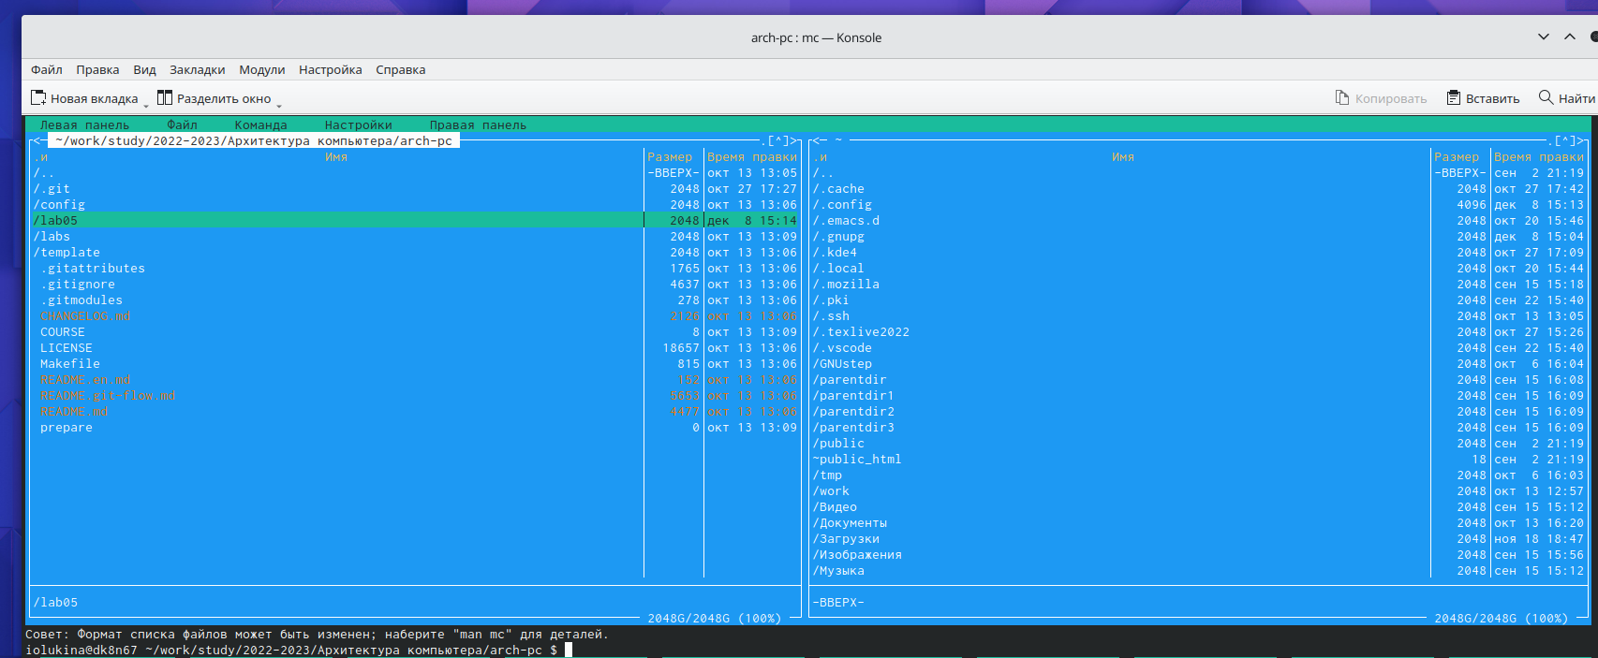

Рис. 2: Каталог 4 работы

1. С помощью команды touch создаем файл lab05.asm:

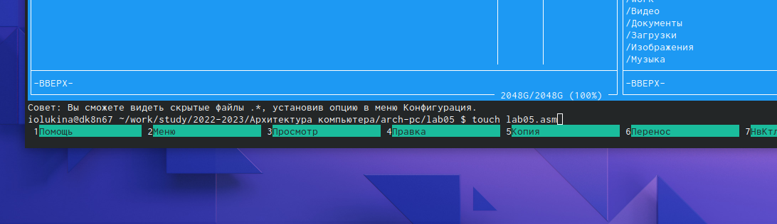

Рис. 3: Создание файла

1. Клавишей F4 откроем созданный файл и отредактируем его, введя текст программы из листинга 6.1, сохраняем изменения и закрываем:

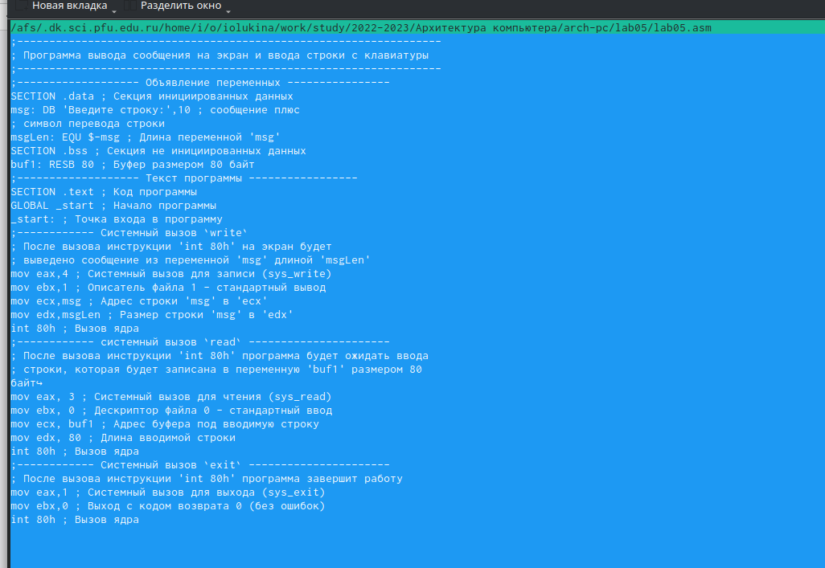

Рис. 4: Редактирование в nano

1. Клавиша F3 откроет файл. Просматриваем и убеждаемся, что он содержит текст программы.
2. Транслируем текст программы lab05.asm в объектный файл. Выполняем его компоновку и запускаем получившийся файл. Терминал ожидает ввода после “Введите строку:”. Вводим свои ФИО:

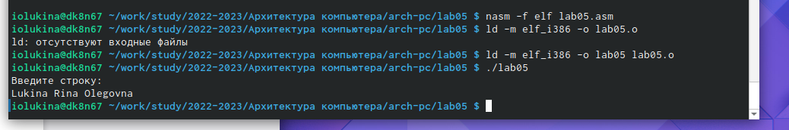

Рис. 5: Введение данных

1. Скачиваем файл in_out.asm и копируем его в тот же каталог, что и файл с программой, т.к. для корректной работы он долже лежать в этом каталоге. После этого создаем копию файла lab05.asm и даем ему название lab05-2.asm:

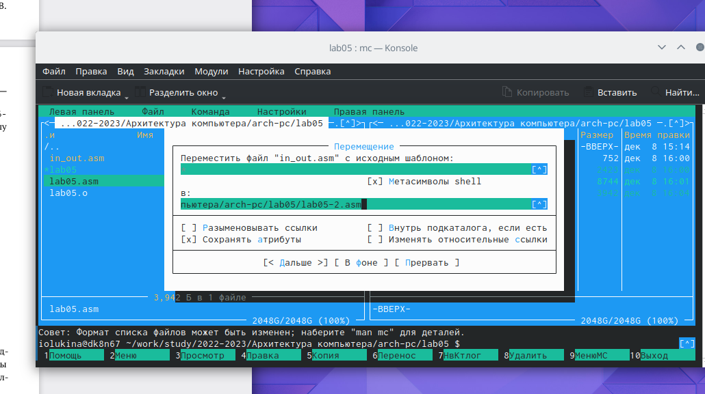

Рис. 6: Копирование файла

1. Исправляем в новом файле текст с использованием подпрограмм из внешнего файла в соответствии с листингом 6.2. Создаем исполняемый файл и проверяем его работу.

Рис. 7: Редактирование lab05-2.asm

Рис. 7: Редактирование lab05-2.asm

# 3 Выводы

В ходе выполнения лабораторной работы мы научились работать с Midnight Commander и освоили инструкции языка mow и int